BIULETYN PAŃSTWOWEGO INSTYTUTU GEOLOGICZNEGO 456: 45-50, 2013 R.
WSTĘPNE WYNIKI BADAŃ HYDROGEOLOGICZNYCH ŹRÓDEŁ W GÓRACH ORLICKICH
(REJON ZIELEŃCA I ZAKOUTI)
PRELIMINARY HYDROGEOLOGICAL RESULT OF SPRINGS STUDIES IN ORLICKIE MTS.
(ZIELENIEC AND ZAKOUTI AREA)
Sebastian Buczyński1, Bartłomiej Rzonca2
Abstrakt. W artykule zaprezentowano wyniki kartowania hydrogeologicznego oraz badań pH, przewodności elektrolitycznej właściwej i temperatury wód źródlanych pogranicza Polski i Czech w okolicach Zieleńca i Zakouti. Celem badań była charakterystyka krenologiczna źródeł występujących w sąsiadujących ze sobą zlewniach tj. górnej części zlewni Bystrzycy Dusznickiej w Polsce (kartowanie - VI.2004) i rzeki Bela w Czechach (kartowanie VI.2011). Większość źródeł reprezentuje VI klasę wydajności według klasyfikacji Meinzera (0,1-1 dm3/s). Wyższe wydajności źródeł stwierdzono w zlewni Bystrzycy Dusznickiej, gdzie aż w 12 wypływach zanotowano wartości powyżej 1 dm3/s. W zlewni rzeki Bela jedynie 3 wypływy miały wydajność powyżej litra. Również w źródłach zlewni Bystrzycy zanotowano wyższe wartości pH i przewodność elektrolityczną właściwą. Jednocześnie w wypływach na tym obszarze stwierdzono niższą temperaturę wód podziemnych. Wyniki badań wskazują, że źródła występujące po stronie polskiej sązwiązane z głębszym systemem krążenia wód (przewyższającym głębokość pokryw zwietrzelinowych) niż źródła w sąsiadującej zlewni rzeki Bela.
Słowa kluczowe: źródła, krenologia, Sudety, Góry Orlickie.
Abstract. The paper presents the results of hydrogeological mapping and research on pH, electrical conductivity and temperature of spring waters at the Polish-Czech border in the Zieleniec and Zakouti area. The purpose of the study was to characterise spring hydrology in the neighbouring catchments i.e. the upper part of the Bystrzyca Dusznicka River catchment in Poland (hydrogeological mapping in June, 2004) and the Bela River catchment in the Czech Republic (hydrogeological mapping in June 2011). Most of the springs represent Meinzer’s class 6 (0.1-1 L/s). However, higher spring discharge rates were found in the Bystrzyca catchment, where 12 springs yielded values more than 1 L/s. This catchmenr area was also characterized by higher values of pH and electrical conductivity of water. The water in the springs of this area was cooler, too. The research results indicate that the springs occurring on the Polish side are associated with a deeper water circulation system than the springs in the neighbouring Bela catchment130
Key words: springs, spring hydrology, Sudety Mts., Orlickie Mts.
1 Uniwersytet Wrocławski, Instytut Nauk Geologicznych, Zakład Hydrogeologii Podstawowej, pl. M. Borna 9, 50-204 Wrocław; e-mail: sebastian.buczynski@ing.uni.wroc.pl
2 Uniwersytet Jagielloński, Instytut Geografii i Gospodarki Przestrzennej, Zakład Hydrologii, ul. Gronostajowa 7, 30-387 Kraków;
e-mail: b.rzonca@geo.uj.edu.pl
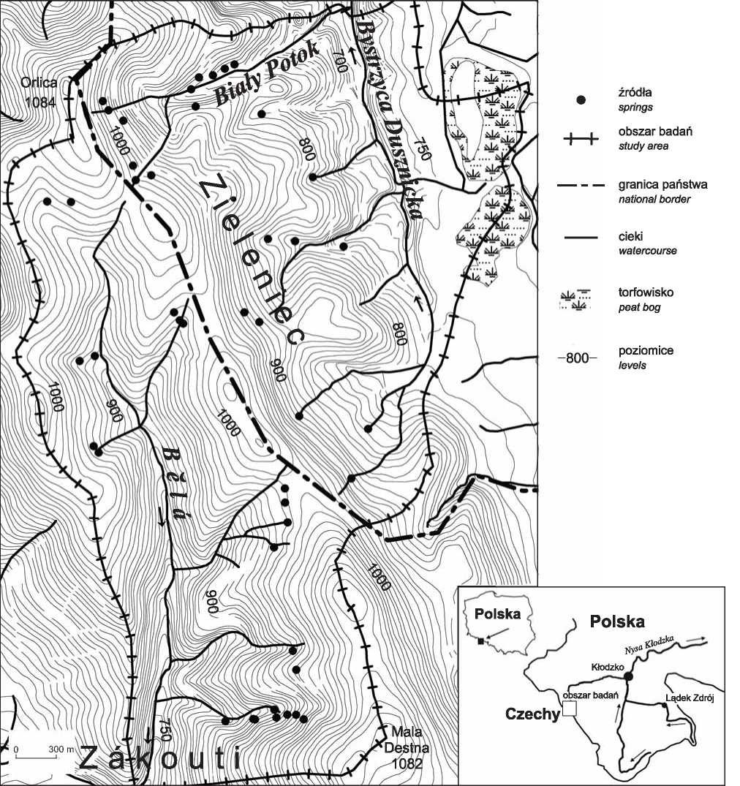
46
Sebastian Buczyński, Bartłomiej Rzonca

WSTĘP
Problematyka krenologiczna Gór Orlickich w okolicach Zieleńca poruszana w pracach (Kryza, 1975; Bartnik, Walisch, 1997; Bartnik, 2007) koncentrowała się na zasilaniu i drenażu wód podziemnych tego rejonu lub charakterystyce zróżnicowania przestrzennego wybranych cech fizykochemicznych wód podziemnych i powierzchniowych.
W pracach tych szczególny nacisk kładziono na zespół źródeł dających początek Bystrzycy Dusznickiej. Źródła te, pomimo położenia w odległości zaledwie 700 metrów od wododziału kontynentalnego (granicy zlewisk Morza Bałtyckiego i Morza Północnego), stanowią jeden z największych wypływów w polskich Sudetach. Przy powierzchni zlewni
Fig. 1. Lokalizacja źródeł na tle sieci hydrograficznej
Location of the springs and the river network
Wstępne wyniki badań hydrogeologicznych źródeł w górach Orlickich (rejon Zieleńca i Zakouti)
47
topograficznej, wynoszącej jedynie 0,218 km2 wydajność źródliska dochodzi do 100 dm3/s. Dotychczasowe badania wskazują, że źródlisko to zawdzięcza swoje istnienie sieci głębokich uskoków i szczelin, które umożliwiają przepływ wody nie tylko pomiędzy sąsiadującymi zlewniami po stronie polskiej (Kryza, 1975), ale również z górnej części zlewni rzeki Bela (Republika Czeska), oddzielonej kontynentalnym działem wodnym (Buczyński, Rzonca, 2011).
Niestety do tej pory źródła po czeskiej stronie (zlokalizowane w zlewni rzeki Bela) nie były przedmiotem badań. W świetle dotychczasowych wyników rozpoznanie tych wypływów ma istotne znaczenie dla obszarów zasilania i drenażu źródeł oraz schematu formowania się zasobów wodnych w skałach krystalicznych.
Niniejsze opracowanie stanowi prezentację wyników szczegółowego kartowania krenologicznego (VI.2011) w górnej części zlewni rzeki Bela w Górach Orlickich, na obszarze o pow. 8,95 km2. Celem badań była charakterystyka, uwzględniająca zarówno liczbę źródeł, jak i parametry fizykochemiczne wód. Badania własne zestawiono z wynikami kartowania źródeł wykonanymi po stronie polskiej (VI.2004), w górnej części zlewni Bystrzycy Dusznickiej (na obszarze o pow. 9,95 km2). W celu oznaczenia zmienności własności fizykochemicznych oraz składu chemicznego wód tego rejonu, syntetycznemu opracowaniu poddano analizy chemiczne wód, które pobrane zostały w latach 2003-2007 ze źródliska Bystrzycy Dusznickiej.

OBSZAR I METODY BADAŃ
Obszar badań jest położony w Górach Orlickich na pograniczu Polski i Czech. Kartowaniem krenologicznym objęto zlewnię rzeki Bela - po miejscowość Zakouti oraz zlewnię Bystrzycy Dusznickiej - zamykając obszar badań za dopływem Białego Potoku (fig. 1). Źródła i inne naturalne wypływy wód podziemnych, znajdujące się powszechnie na tym obszarze, stanowią jedyną dostępną informację o warunkach występowania i krążenia wód podziemnych. Najbliższe odwierty są zlokalizowane w odległości ok. 2 km w miejscowościach Podgórze i Lasówka.
Średnia roczna temperatura powietrza w rejonie Zieleńca wynosi 4,5°C, przy średnich miesięcznych temperaturach z wielolecia 1951-1980 w przedziale od -4,5°C w styczniu do 12,5°C w lipcu. Wysokość średnich rocznych opadów atmosferycznych wynosi na badanym terenie od 1250 do 1400 mm (Pawlak, 1997). Najwyższe opady występują w lipcu i sierpniu i osiągają 114-143 mm/m-c (Wisz
niewski, 1953), najniższe zaś notuje się w lutym i marcu (86-95 mm/m-c).
Zasadnicza część wykonanych badań polegała na jednokrotnym kartowaniu hydrogeologicznym. Prace terenowe obejmowały wyznaczenie położenia wypływu za pomocą odbiornika GPS oraz pomiary wydajności i określenie podstawowych cech fizykochemicznych wody (temperaturę, pH, przewodność elektrolityczną właściwą /PEW/).
Opróbowanie 15-krotne strefy źródliskowej Bystrzycy Dusznickiej, wraz z pomiarem temperatury wód, przeprowadzono przy różnych wydajnościach, które można utożsamiać z różnymi stanami wód podziemnych (fig. 2). Oznaczenia Fe3+, SO42-, NO3-, NO2-, Cl-, SiO2 zostały wykonane spektrofotometrem HACH DR/2000, natomiast oznaczenia Ca2+, Mg2+, Na+, K+ metodą AAS (spektrometrem absorpcji atomowej PyeUnicom SP9).

WYNIKI
W trakcie kartowania krenologicznego w zlewni rzeki Bela zarejestrowano 23 powierzchniowe przejawy zawodnienia w postaci źródeł i wycieków. W stosunku do powierzchni skartowanego obszaru równej 8,95 km2 daje to wskaźnik kre- nologiczny 2,6 źródeł na km2. Z kolei na obszarze zlewni Bystrzycy Dusznickiej kartowanie wykazało 22 przejawy zawodnienia, ze wskaźnikiem krenologicznym wynoszącym 2,21 źródeł na km2 (fig. 1). Rzędne wypływów w przypadku źródeł rzeki Bela, mieszczą się w przedziale 775-1088 ze średnią 939 m n.p.m., natomiast po stronie polskiej rzędne wypływów wynoszą od 789 do 1103 ze średnią 898 m n.p.m.
Źródła w badanych zlewniach mają najczęściej małe wydajności, przy czym zdecydowanie większe wypływy stwierdzono w przypadku źródeł występujących w zlewni Bystrzycy Dusznickiej (0,12-5,4 dm3/s) niż w zlewni Bela (0,02-1,9 dm3/s). Wyjątkowo na tym tle wypada strefa
źródliskowa Bystrzycy Dusznickiej w Zieleńcu, której średnia wydajność wynosi około 40 dm3/s (tab. 1).
Średnia temperatura wód w badanych wypływach wynosiła 7,2°C, przy czym wyższą średnią temperaturę stwierdzono w źródłach położonych w zlewni rzeki Bela (8,6°C) niż w źródłach zlewni Bystrzycy Dusznickiej (5,8°C). W przypadku PEW wyższą średnią wartość zanotowano w zlewni Bystrzycy Dusznickiej (148 gS/cm) niż w zlewni Bela (81 gS/cm). Średnie wartości pH wyniosły odpowiednio 6,7 i 6,2.
Badania składu chemicznego przeprowadzone we wszystkich porach roku i przy różnych stanach wód (fig. 2) wykazały, że wody strefy źródliskowej w Zieleńcu są wodami wodorowęglanowo-wapniowymi. Są to wody słodkie o mineralizacji nie przekraczającej 157 mg/dm3 (42-156,2 mg/dm3), pH mieszczącym się w granicach 6,2-8,4 i stabilnej temperaturze w zakresie 5,2-5,8°C.
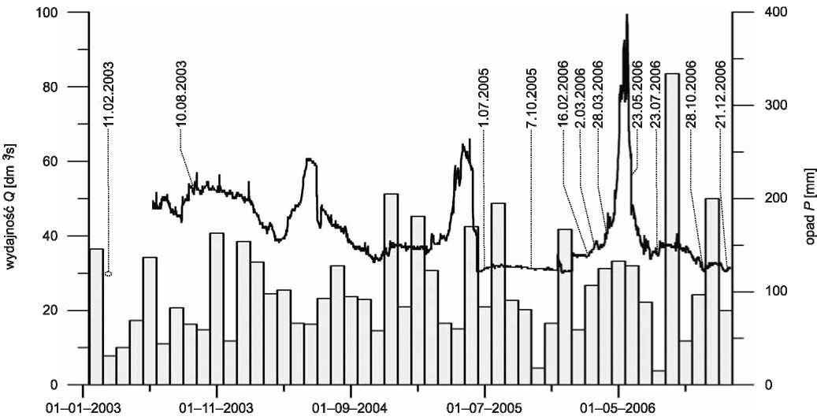
48
Sebastian Buczyński, Bartłomiej Rzonca
Tabela 1
Charakterystyka wydajności źródeł i wybranych właściwości fizyko-chemicznych wód źródlanych w analizowanych zlewniach
Characterisation of spring discharge rates and selected physicochemical properties of spring water in the analysed catchments
Zlewnia Catchment | Q [dm3/s] min/sred/max | Temp [°C] min/sred/max | pH  min/sred/max | PEW [pS/cm] min/sred/max
Bela | 0,02/0,49/1,94 | 6,0/8,6/14,2 | 5,1/6,2/6,6 | 30/81/550
Bystrzyca Dusznicka | 0,12/2,97/40,0 | 3,1/5,8/8,2 | 5,5/6,7/7,8 | 63/148/291
Jej skład chemiczny (opisany poniżej za pomocą wzoru Kurłowa) wskazuje, że oprócz dominującej zawartości wodorowęglanów (62,5-95,6 mg/dm3) i wapnia (17,3-26,5 mg/dm3) w stosunkowo dużych ilościach występuje jon magnezowy (1,8-7,3 mg/dm3). Stężenia pozo
stałych jonów kształtowały się na poziomie: Na+ (1,2-6,4 mg/dm3); K+ (0,6-1,3 mg/dm3), NO3- (7,5-13,3 mg/dm3), SO42- (1,8-10,0 mg/dm3) oraz Cl- (1,8-5,0 mg/dm3).
M4
HCO3 74~90 SO42~15 NO36-uCl4“9
Ca60-90Mg n-36 Na 4~18 K ^2

WNIOSKI
W ramach przeprowadzonych prac zinwentaryzowano źródła, występujące w Górach Orlickich w okolicach Zieleńca i Zakouti. Większość źródeł, podobnie jak na pozostałym obszarze Sudetów Środkowych i Wschodnich (Buczyński i in., 2011), reprezentuje VI klasę wydajności według klasyfikacji Meinzera (0,1-1 dm3/s). Jednak w przypadku zlewni Bystrzycy aż 12 źródeł należy do V lub do IV (źródło By
strzycy Dusznickiej) klasy wydajności. W zlewni rzeki Bela jedynie w 3 wypływach zanotowano wydajność powyżej 1 dm3/s. Badania wykazały, że pomimo podobnej budowy geologicznej, wielkości i intensywności opadów, wysokości temperatur, pokrycia terenu czy rzędnych wypływów, źródła Bystrzycy Dusznickiej charakteryzują się większymi wydaj- nościami oraz wyższymi wartościami pH i przewodności
Fig. 2. Wydajność strefy źródliskowej w Zieleńcu (maj 2003-grudzień 2006) na tle wysokości miesięcznych sum opadów (styczeń 2003-grudzień 2006) z zaznaczonymi miejscami opróbowania (poza okresem objętym na wykresie, próbki pobrano
20.02.2007; 05.05.2007; 06.07.2007; 13.10.2007)
Discharge rates in the Zieleniec spring area (May 2003-Dec. 2006) versus monthly precipitation totals (Jan. 2003-Dec. 2006) with the sampling points indicated (out of graph fetch time of sample 20.02.2007; 05.05.2007; 06.07.2007; 13.10.2007)
Wstępne wyniki badań hydrogeologicznych źródeł w górach Orlickich (rejon Zieleńca i Zakouti)
49
elektrolitycznej właściwej. Źródła zlokalizowane w zlewni Bystrzycy Dusznickiej cechują się jednocześnie niższą temperaturą wód na wypływie (5,8°C). Temperatura ta, pomimo wykonywania pomiarów w jednym z cieplejszych miesięcy (czerwcu), jest zbliżona do średniej rocznej temperatury powietrza na tym obszarze (4,5°). Dane te, wraz z danymi o stabilnej temperaturze wód źródliska Bystrzycy Dusznickiej mieszczącej się w przedziale 5,2-5,8°C wskazują, że źródła, występujące po stronie polskiej są związane z głębszym systemem krążenia wód niż źródła w sąsiadującej zlewni rzeki Bela. Szacunkowa głębokość krążenia może wynosić od około 9 (Szewczyk, 2005) do 18 metrów (Pazdro, Kozer- ski,1990). Są to głębokości stałych temperatur w Polsce, poniżej której wody mają temperaturą zbliżoną do średniej rocznej temperatury powietrza na danym obszarze. Głębokości te wskazują, że system krążenia przewyższa głębokość
pokryw zwietrzelinowych, rumoszu skalnego czy glin delu- wialnych osiągających w Sudetach do 1 do 10 metrów (Staś- ko, 2002).
Temperatura wód źródlanych w zlewni rzeki Bela, wynosząca średnio 8,6°C, była zbliżona do średniej temperatury powietrza w czerwcu, co wskazuje na stosunkowo płytkie krążenie wód podziemnych w obrębie pokryw zwie- trzelinowych.
Na głębsze i dłuższe krążenie wód podziemnych w masywie skalnym zlewni Bystrzycy wskazuje również wyższa
- 20 pS/cm średnia wartość przewodności oraz wyższa wartość pH. Jednak wartości te mogą być większe ze względu na niewielkie wystąpienia skał węglanowych kartowanych po stronie polskiej. Nawet stosunkowo krótki kontakt wód z tymi skałami może prowadzić do zwiększenia wartości pH
- przewodności.

LITERATURA
BARTNIK A., 2007 — Zróżnicowanie przestrzenne wybranych cech fizykochemicznych wód źródeł zlewni Bystrzycy Dusznickiej. W: Źródła Polski. Wybrane problemy krenologiczne (red. P. Jo- kiel i in.): 181-191. Wyd. Regina Poloniae, Częstochowa.
BARTNIK A., WALISCH M., 1997 — Źródła Bystrzycy Dusznickiej. Acta Univ. Lodz. - Folia Geogr. Phys., 2: 61-72.
BUCZYŃSKI S., MODELSKA M., OLICHWER T., TARKA R., STAŚKO S., 2011— Charakterystyka krenologiczna masywów górskich Ziemi Kłodzkiej na podstawie bazy danych „Źródło”. Biul. Państw. Inst. Geol., 445: 17-26.
BUCZYŃSKI S., RZONCAB., 2011—Effects ofcrystallinemassif tectonics on groundwater origin and catchment size of a large spring area in Zieleniec, Sudety Mts., SW Poland. Hydrogeol. J, 19: 1085-1101.
KRYZA J., 1975 — Zieleniec - źródła Bystrzycy Dusznickiej. W: Przewodnik XLVII Zjazdu PTG w Świdnicy (red. A. Grocholski): 268-273. Wyd. Geol. Warszawa.
PAWLAK W. (red.), 1997 — Atlas Śląska Dolnego i Opolskiego.
Wyd. UWroc., Wrocław.
PAZDRO Z., KOZERSKIP., 1990 — Hydrogeologia ogólna. Wyd.
Geol., Warszawa.
STAŚKO S., 2002 —Zawodnienie szczelinowych skał krystalicznych w Sudetach. Biul. Państw. Inst. Geol, 404: 249-262. SZEWCZYK J., 2005 — Wpływ zmian klimatycznych na temperaturę podpowierzchniowąZiemi. Prz. Geol., 53, 1: 77-86. WISZNIEWSKI W., 1953 — Atlas opadów atmosferycznych w Polsce 1891-1930. Wyd. Komunik., Warszawa.

SUMMARY
The paper presents the results of hydrogeological mapping and research on pH, electrical conductivity and temperature of spring waters in the Zieleniec area of the Orlickie Mts. The objective was to characterise hydraulic conditions of hard rocks in the upper part of the Bystrzyca Dusznicka River catchment in Poland and the Bela River catchment in the Czech Republic. Investigations demonstrated that the spring density index in the Bystrzyca Dusznicka and Bela catchments is 2.2 and 2.6 springs per km2, respectively. Discharge rate values of the springs were estimated between 0.12 L/s-40 L/s (Bystrzyca) and 0.02 L/s-1.94 L/s (Bela). Most of the springs represent Meinzer’s class 6 (0.1-1 L/s). Average groundwater temperature measured in the Bela River springs is 8.6°C and the values vary within a wide range from 6.0 to 14.2°C. Lower temperatures were observed in Bystrzyca Dusznicka catchment. Lower average values of
pH and PEW were observed in the Bela River. Zieleniec spring area water is dominated by HCO3- (62.5-95.6 mg/L), and Ca2+ (17.3-26.5 mg/L) ions. It is a fresh water with mineralization not exceeding 157 mg/L (42-156.2 mg/L), pH in range 6.2-8.4 and the stable temperature between 5.2 and 5.8°C. Water temperature of the springs located in the Bystrzyca catchment is lower (5.8°C) than that from the springs in the Bela catchment (8.6°C). Although the water temperature was measured in one of the warmer months (June), it was close to the average annual air temperature in the area (4.5°C) in the Bystrzyca catchment, while the water temperature of springs in the Bela catchment was similar to the average air temperature in June. The results indicate that the springs occurring on the Polish side are associated with a deeper water circulation system than the springs in the neighbouring Bela catchment.

